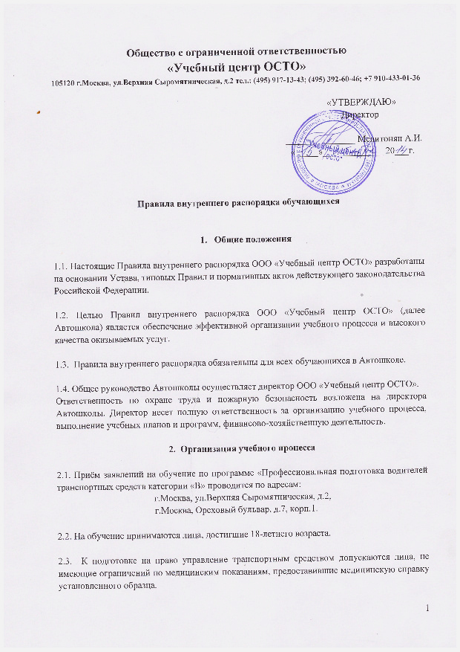

2.4. Для заключения договора об оказании платных образовательных услуг необходим паспорт.

2.5. После заключения договора об оказании платных образовательных услуг в двухстороннем порядке, вносится оплата за теоретическое обучение и издается приказ о зачисление на обучение. Оставшаяся сумма оплачивается в период практического обучения вождения авансовым платежом.

2.6. Договор вступает в силу с момента начала занятий группы и действует до сдачи внутреннего экзамена по теории и практическому вождению.

2.11. Основными формами обучения являются теоретические и практические занятия, а также итоговая аттестация (внутренний экзамен).

2.12. Сроки обучения устанавливаются в соответствии с утвержденным планом и программой подготовки водителей транспортных средств категории «В».

2.13. Теоретические занятия проводятся на основании расписания согласно утвержденного учебного плана в оборудованных кабинетах.
Занятия по практическому вождению проводятся индивидуально с каждым обучающимся согласно графика, составленного с мастером производственного обучения вождения.

2.14. На каждого обучающегося выписывается индивидуальная книжка учета вождения транспортных средств, которая служит документом, подтверждающим фактическое проведение обучения практическому вождению.

2.15. На первом практическом занятии обучающийся должен иметь при себе медицинскую справку установленного образца.

2.16. Лабораторно-практические занятия по предмету «Первая помощь при ДТП» проводятся после изучения соответствующего теоретического материала.

2.17. Занятия по практическому вождению проводятся с каждым индивидуально на закрытой площадке Автошколы и по учебным маршрутам, согласованным с органами ГИБДД,

2.18. При поступлении на обучение Слушателя знакомят :
- с настоящими Правилами внутреннего распорядка,
- с условиями и порядком оплаты,
- с лицензией на право ведения образовательной деятельности,
- с правилами техники безопасности и противопожарными мероприятиями,
- с учебными планами и учебной программой.

2.19. Граждане РФ, имеющие временную регистрацию в г.Москве, имеют право сдавать экзамены в ГИБДД со своей группой.

2.20. Граждане РФ, не имеющие временную регистрацию в г.Москве, имеют право сдавать внутренний экзамен. После успешной сдачи экзамена Слушатель получает пакет документов об окончании обучения для дальнейшей сдачи государственных экзаменов в ГИБДД по месту временной или по месту постоянной регистрации.

2.21. Иностранные граждане, не имеющие гражданства РФ, но имеющие временную регистрацию в г.Москве, имеют право обучаться в Автошколе. После успешной сдачи квалификационных экзаменов получают пакет документов об окончании обучения для последующей сдачи государственных экзаменов в ГИБДД. В таком случае им выдается временное водительское удостоверение (на время действия временной регистрации).

2.22. Обучение завершается проведением итоговой аттестацией по теории и практическому вождению – внутренний экзамен. Для проведения внутреннего экзамена создается комиссия, утвержденная внутренним приказом директора Автошколы. В состав комиссии по приему экзамена по теории входит: преподаватель по теории и председатель экзаменационной комиссии. Комиссии по приему внутреннего экзамена по практическому вождению состоит из мастеров производственного вождения.

2.23. Итоговая аттестация по практическому вождению не входит в общее количество часов занятий по предмету. Дата проведения итоговой аттестации по практическому вождению назначается в соответствии с графиком сдачи экзаменов МО ГИБДД ТНРЭР ГУ МВД России по г.Москве, но не менее одного раза в месяц.

3. Права и обязанности Автошколы.

3.1. Автошкола предоставляет Слушателю обучение по программе «Профессиональная подготовка водителей транспортных средств категории «В».

3.2. Автошкола организует и обеспечивает надлежащее исполнение образовательных услуг, выбирает систему оценок, порядок, формы и периодичность промежуточной аттестации, а также осуществляет подбор и расстановку кадров.

3.3. Слушатель, выполнивший условия приема, зачисляется Автошколой в группу на обучение.

3.4. Автошкола создает Слушателю необходимые условия для освоения образовательной программы.

3.5. После прохождения Слушателем полного курса обучения и успешной сдачи внутреннего экзамена Автошкола оформляет на Слушателя Свидетельство об окончании обучения.

3.6. В случае отчисления Слушателя из Автошколы до завершения им обучения, Автошкола выдает Слушателю документ (справку) об освоении тех или иных предметов образовательной программы.

3.7. Автошкола имеет право уведомить Слушателя о нецелесообразности дальнейшего обучения, в следствие его индивидуальных особенностей, делающих невозможным или педагогически нецелесообразным оказание данных услуг.

3.8. Автошкола вправе отчислить из числа Слушателей по следующим причинам:
- по собственному желанию,
- за не внесение платы за обучение,
- за академическую неуспеваемость,
- за прекращение посещения занятий без уважительной причины,
- за нарушение правил внутреннего распорядка,
- за совершение преступления, установленного вступившим в законную силу при-
говором суда, а также за совершение иных противоправных действий.

3.9. Право на отчисление наступает по истечении 6 (шести) месяцев со дня пропуска занятий по неуважительной причине.

3.10. Отчисление Слушателей проводят на основании соответствующего приказа.

3.11. Автошкола обязуется сохранить место за Слушателем в случае пропуска занятий по уважительным причинам (с учетом оплаты услуг) при своевременном уведомлении администрации Автошколы. Перерыв в обучении по уважительным причинам не должен превышать 6 (шесть) месяцев.

3.12. Выпуск группы проводят на основании соответствующего приказа.

3.13. Срок хранения документации в Автошколе определен на основании Перечня типовых архивных документов:
- экзаменационные листы сдачи внутренних экзаменов по практическому вожде-
нию (площадка, город) - 3 года,
- протокол Свидетельств об окончании обучения Слушателей - 3 года,
- индивидуальная книжка учета вождения транспортных средств кат. «В» - 3 го-
да,
- договор об оказании платных услуг - 5 лет,
- списки групп Слушателей, зарегистрированных в ГИБДД - 3 года,
- бланки строгой отчетности - 3 года.

4. Права и обязанности Слушателей

4.1. Права и обязанности Слушателей регламентируются настоящими Правилами внутреннего распорядка, договором об оказании платных услуг и Уставом Автошколы.

4.2. Слушатели имеют право:
4.2.1. приобретать профессиональные знания и практические навыки в соответствии с действующими учебными планами и программами,
4.2.2. получать свидетельство об окончании обучения ( при условии успешного прохождении итоговой аттестации),
4.2.3. обращаться к работникам Автошколы по вопросам, касающимся обучения в образовательном учреждении,
4.2.4. пользоваться имуществом Автошколы, необходимым для осуществления образовательного процесса, во время занятий, согласно расписания,
4.2.5. пользоваться дополнительными образовательными услугами, не входящими в учебную программу, за дополнительную плату.

4.3. Обучаясь в Автошколе, Слушатели обязаны:
4.3.1. при поступлении в Автошколу и в процессе обучения своевременно предоставлять все необходимые документы,
4.3.2.извещать преподавателей об уважительной причине отсутствия на занятиях,
4.3.3. своевременно вносить плату за обучение,
4.3.4. бережно относиться к имуществу Автошколы,
4.3.5. соблюдать правила внутреннего распорядка,
4.3.6. соблюдать чистоту и порядок в помещениях Автошколы,
4.3.7. выполнять задания по подготовке к занятиям.
4.3.8. добросовестно выполнять распоряжения педагогов и других работников Автошколы.
4.4. В помещениях учебного заведения запрещается:
- разговоры с использованием нецензурной лексики,
- курение,
- нахождение на занятиях в Автошколе в состоянии алкогольного или наркотичес-
кого опьянения.

